**Cài đặt cakephp3**

Bước 1: Tải và cài đặt Xampp với phiên bản >= 5.6

Bước 2: Di chuyển vào thư mục C:\xampp\php:

-Tìm php.ini và mở lên

-Tìm dòng: ;extension=intl

-Xóa dấu (;) và lưu lại.

Bước 3: Tải composer và cài đặt

Bước 4: Mở cmd và chạy lệnh composer

Bước 5: Tiếp theo là di chuyển vào thư mục : C:\xampp\htdocs

-Chạy lệnh: composer create-project --prefer-dist cakephp/app cakeapp

-Chờ cho đến khi : Set Foler Permission ? (Default to Y) [y,n]?

-Rồi nhấn y để tiếp tục.

Bước 6: Cấu hình cho database

-Vào thư mục C:\xampp\htdocs\cakeapp\config

-Mở flie app.php lên và sửa username, password, database

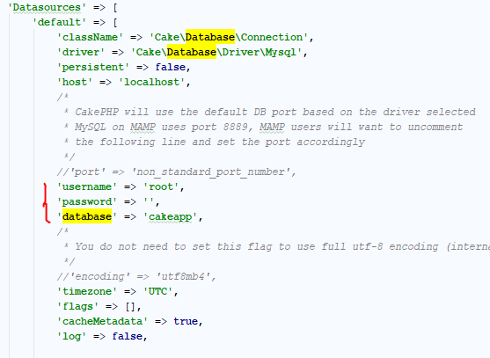

**Ý nghĩa các folder trong cấu trúc source Cakephp3**

-Thư mục bin : chứa các thực thi

-Thư mực Config : chứa các file cấu hình của cakephp:

+Database

+Bootstrap ...

-Thư mục logs : chứa các tệp nhật kí, tùy thuộc vào cấu hình nhật ký

-Thư mục plugins : là nơi các plugins ứng dụng của mình sử dụng được lưu trữ

-Thư mục src : Là nơi sẽ làm hầu hết việc phát triển ứng dụng (code)

+Console : chứa các lệnh giao diện điều khiển

+Controller : chứa các controller và các componet của ứng dụng

AppController.php là class cha của tất cả class controller trong projects

+Model : chứa các file model, behavior, table

+View : chứa các thành phần hiển thị

+Template: file được lưu dưới dạng ctp(cake template)

Elements:chứa các flie lưu đoạn code sử dụng nhiều lần

Errors : chứa các báo lỗi 400 , 500

Helper : Hỗ trợ tùy chỉnh giao diện

Layout: chứa các file layout

-Thư mục test: là nơi kiểm tra các trường hợp của ứng dụng

-Thư mục tmp : là nơi lưu trữ dự liệu tạm thời

-Thư mục vendor : chứa ứng dụng khác của bên thứ 3 sẽ cài đặt

-Thư mục webroot : thư mục gốc của ứng dụng, chứa các thư mục css, js, img